1 kvm lin Norge Brev 1
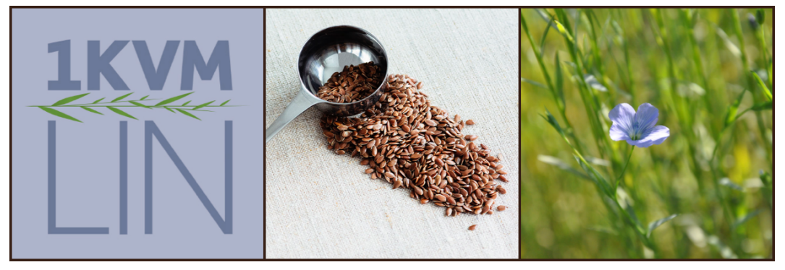
Vi i Norges husflidslag er invitert inn i det nordiske samarbeidsprosjektet 1 kvadratmeter lin. Målet med prosjektet er å spre kunnskap om lin som tekstilt materiale. Du kan lese mer om prosjektet her: www.husflid.no/1-kvm-lin
Her i denne frøpakken får du 20 g fiberlinfrø som du kan så på ett stykke jord som måler ca 1 kvm.
Bor du langt sør i Norge kan du så helt i starten av mai, men bor du lengre nord i Norge kan du så mot slutten av mai. De lange, lyse nettene vil kompensere noe for at de i nord sår frøene litt seinere enn i sør.
Så linet der det er lyst og lunt, ikke i skygge eller under ett tre. Bred frøene jevnt ut over jorden. Bland gjerne frøene med litt sand når du skal bre dem utover, da legger de seg lettere med litt avstand til hverandre. Frøene skal sås grunt og klapp til jorden etter at frøene er i jorden. Vann med en vannkanne som sprer vannstrålene og sørg for at joden ikke blir tørr. Men det er ikke nødvendig å vanne linet under hele vekstsesongen, mest nå mens de skal spire.
I Sverige har de funnet mange skikker som de tok på alvor for at linet skulle bli langt og blankt og vakkert. Her kan du lese noen av disse: Her kan du se en film hvor alle disse skikkene blir demonstrert, https://www.youtube.com/watch?v=plCYtgRMGRA
- Så frøene med en sølvskje. Sølvet minner oss om det blanke, vakre linet og skal være et skjold mot troll og annet utøy.
- Ta på deg hvite klær når du skal så. Hvite klær gir hvitt lin.
- Alle klærne du har på deg må være hele og fine. Ingen klær skal være hullete og slitte. Vil du ha fint lin må du har fine klær på.
- Gå med høye knær og rop: HØYT LIN; HØYT LIN! Dere forstår hvorfor
- La den lengste personen så linet. Da får dere langt lin.
- Ta med ett egg og en ørliten dram når dere skal så. Egget og drammen skal spises og drikkes etter at dere har sådd.
- Har du langt hår skal du slippe håret fritt. Langt hår gir langt lin.
- Vær oppmerksom på hvem den første gjesten er etter at du har sådd frøene. Er det en mann med langt skjegg tegner det godt. Langt skjegg gir langt lin.
Hvis du ikke har tilgang på en jordlapp, kan du fint så frøene i en verandakasse eller i en krukke eller to.
Dette gjør du 2-3 uker etter at du har sådd frøene:
Når du vet og er sikker på hvordan linplanten ser ut, kan du rense vekk alt som er ugress. Vær varsom med spirene fordi de er skjøre og lett kan bli skadet når de er så små.
Lykke til med å så lin! Følg oss på Facebook: 1 kvm lin Norge.
Linhilsen fra Linda og Reidunn

